1) Implemente os seguinte esquema abaixo que deverá controlará um display de 7 segmentos que irá conectado diretamente ao Arduino e fará uma contador hexadecimal configurável através de duas teclas onde você pode usá-lo de forma crescente (0-9) e decrescente (9-0). Descreva o resultado usando o simulador.

Protótipo Arduino

A seguir temos o protótipo desenvolvido no Tinkercad.
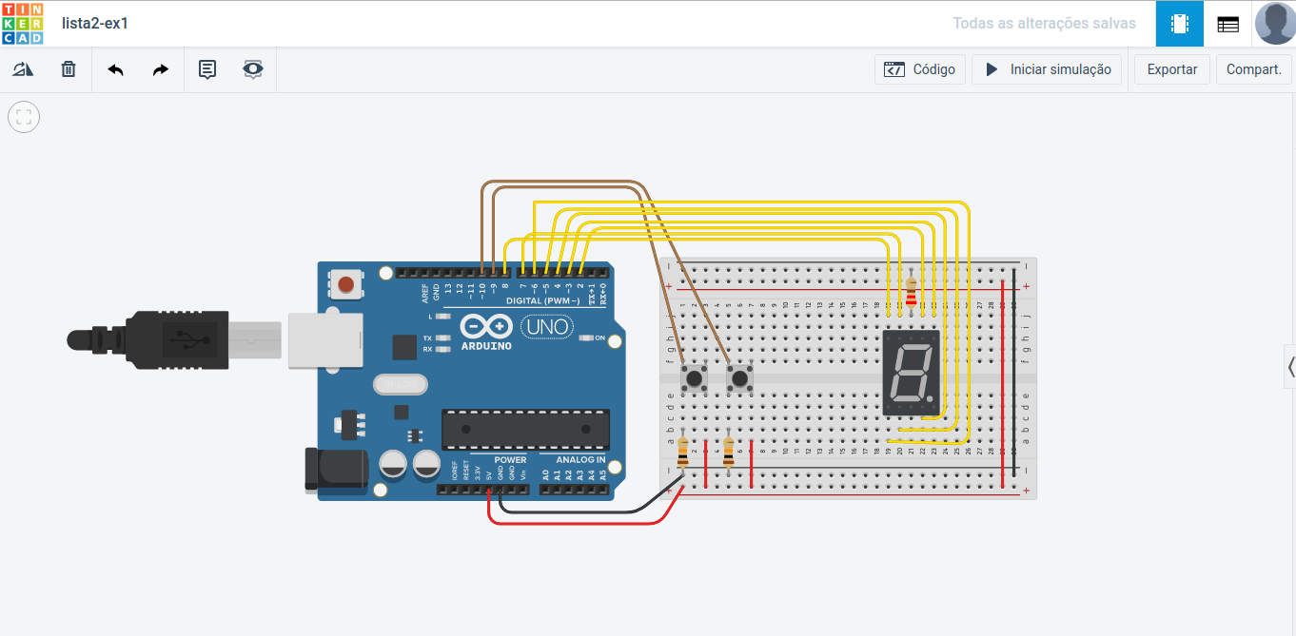Figura 1: Protótipo Circuito

Código Fonte

const int botao1 = 9;
const int botao2 = 10;

int valor = 0;

byte hexadecimal[16][7] = {
{ 1,1,1,1,1,1,0 }, // = Digito 0
{ 0,1,1,0,0,0,0 }, // = Digito 1
{ 1,1,0,1,1,0,1 }, // = Digito 2
{ 1,1,1,1,0,0,1 }, // = Digito 3
{ 0,1,1,0,0,1,1 }, // = Digito 4
{ 1,0,1,1,0,1,1 }, // = Digito 5
{ 1,0,1,1,1,1,1 }, // = Digito 6
{ 1,1,1,0,0,0,0 }, // = Digito 7
{ 1,1,1,1,1,1,1 }, // = Digito 8
{ 1,1,1,0,0,1,1 }, // = Digito 9
{ 1,1,1,0,1,1,1 }, // = Digito A
{ 0,0,1,1,1,1,1 }, // = Digito B
{ 1,0,0,1,1,1,0 }, // = Digito C
{ 0,1,1,1,1,0,1 }, // = Digito D
{ 1,0,0,1,1,1,1 }, // = Digito E
{ 1,0,0,0,1,1,1 } // = Digito F
};

void setup()
{
pinMode(botao1, INPUT);
pinMode(botao2, INPUT);

pinMode(2, OUTPUT);
pinMode(3, OUTPUT);
pinMode(4, OUTPUT);
pinMode(5, OUTPUT);
pinMode(6, OUTPUT);
pinMode(7, OUTPUT);
pinMode(8, OUTPUT);

Serial.begin(9600);
}

void imprimirLCD(int valor){
for(int i=0; i<7; i++){
const int v = hexadecimal[valor][i];

if(v == 1){
digitalWrite( (i+2), HIGH);
} else {
digitalWrite((i+2), LOW);
}
}

delay(100);
}

int valorVerificar(int valor){
if (valor > 9) valor = 9;
if (valor < 0 ) valor = 0;
return valor;
}

void loop()
{

int button1State = digitalRead(botao1);
int button2State = digitalRead(botao2);

if (button1State == HIGH) {
Serial.println("\nSubtrair");
valor = valorVerificar(valor-1);
imprimirLCD(valor);
}
else if(button2State == HIGH) {
Serial.println("\nAdicionar");
valor = valorVerificar(valor+1);
imprimirLCD(valor);
}else{
imprimirLCD(valor);
}

delay(500);

}

Testes

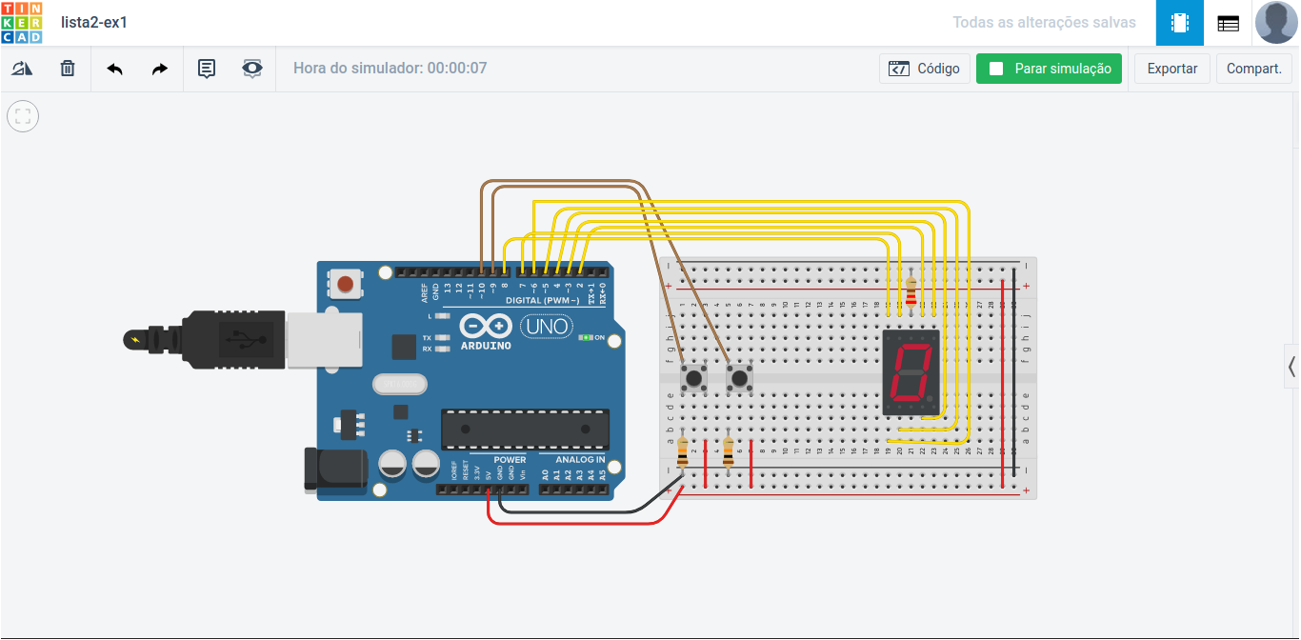Figura 2: Número 0

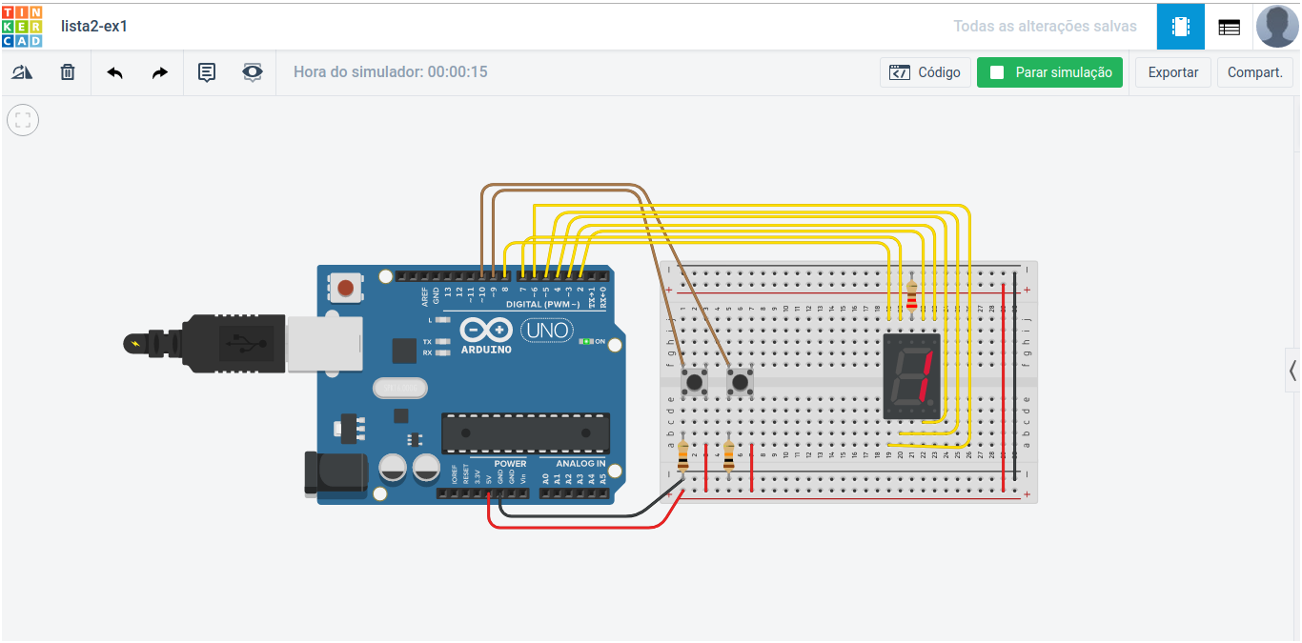Figura 3: Número 1

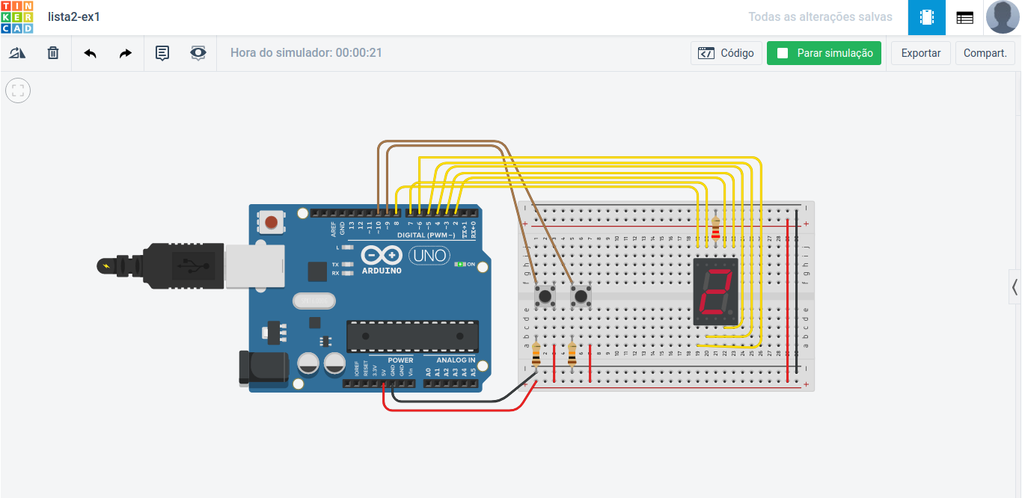Figura 4: Número 2

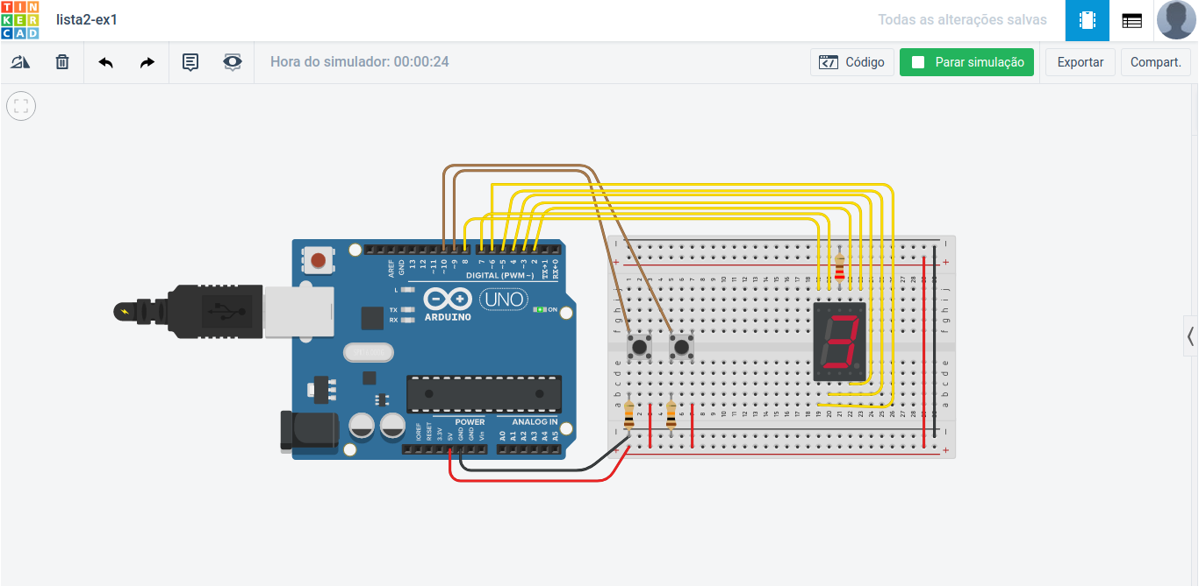Figura 5: Número 3

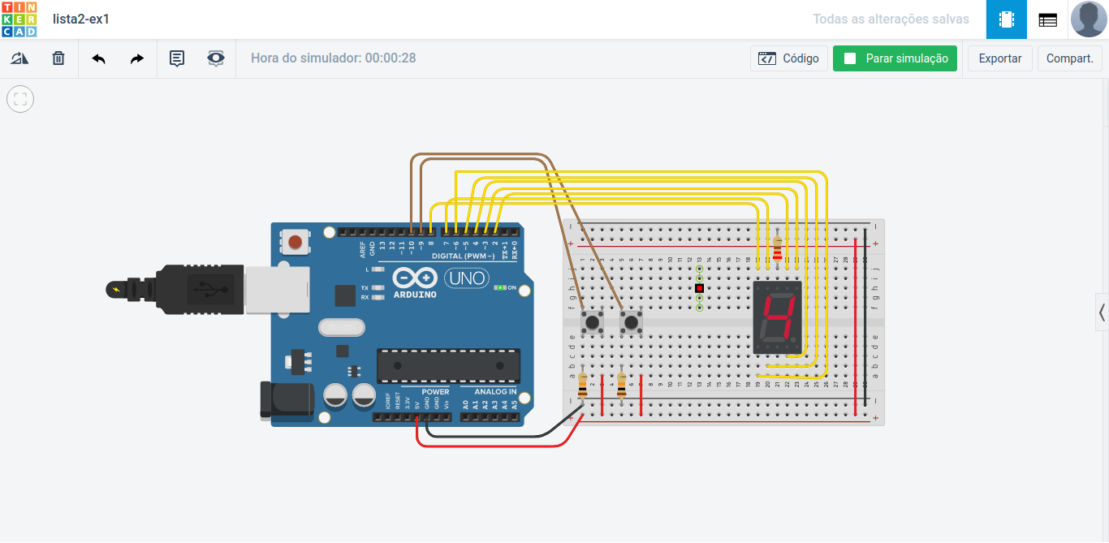Figura 6: Número 4
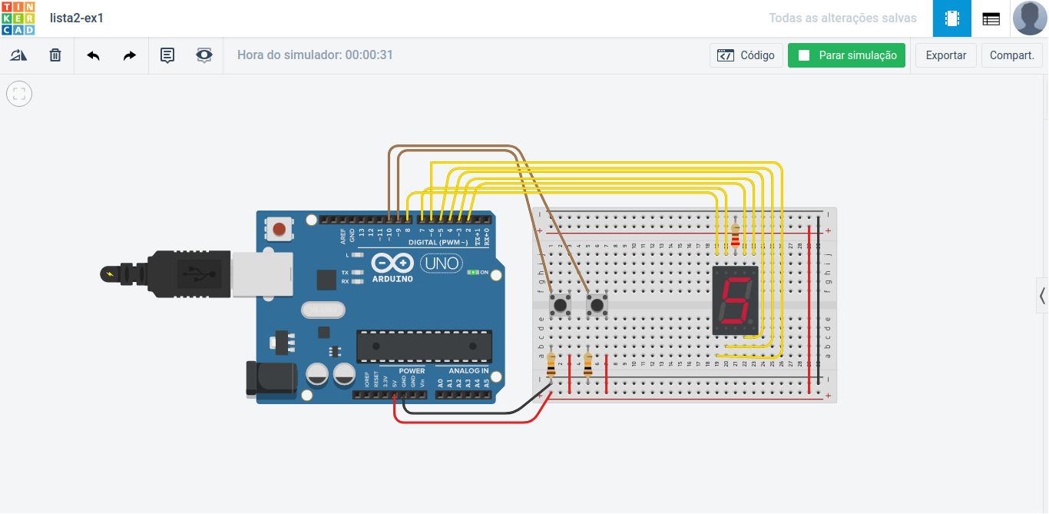Figura 7: Número 5

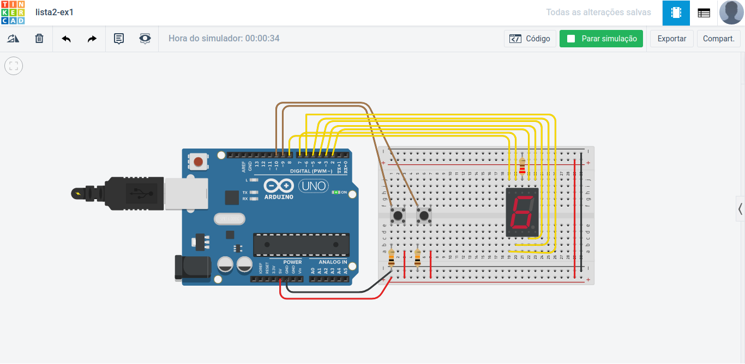Figura 8: Número 6

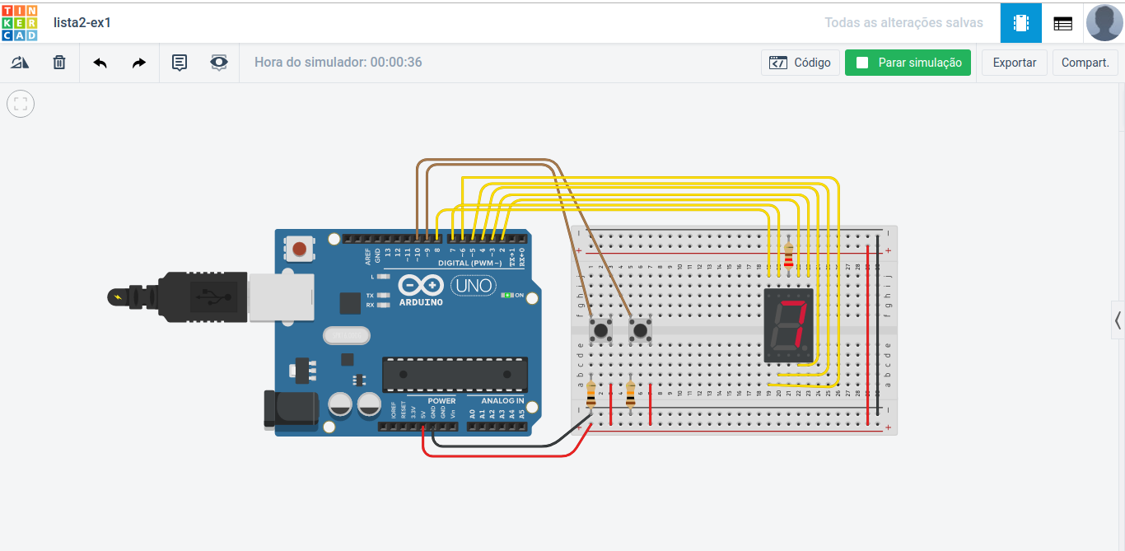Figura 9: Número 7

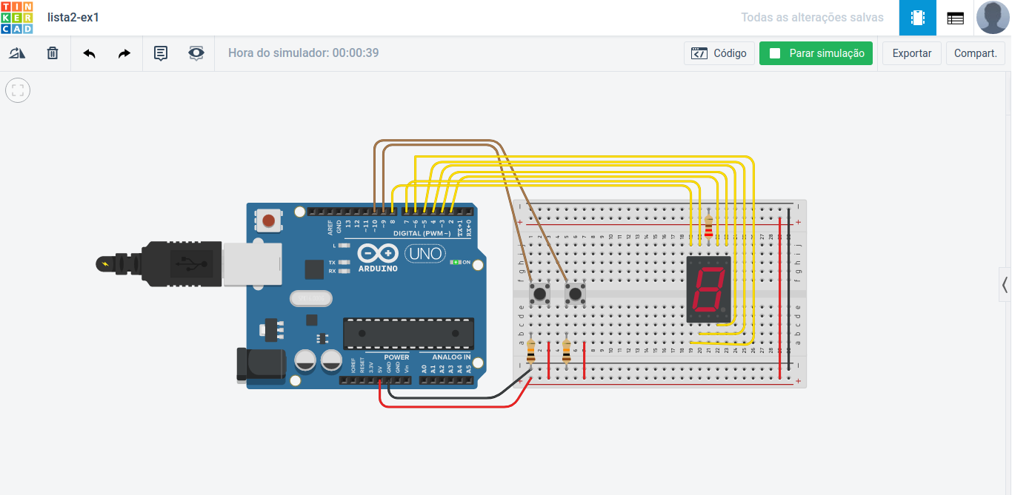Figura 10: Número 8

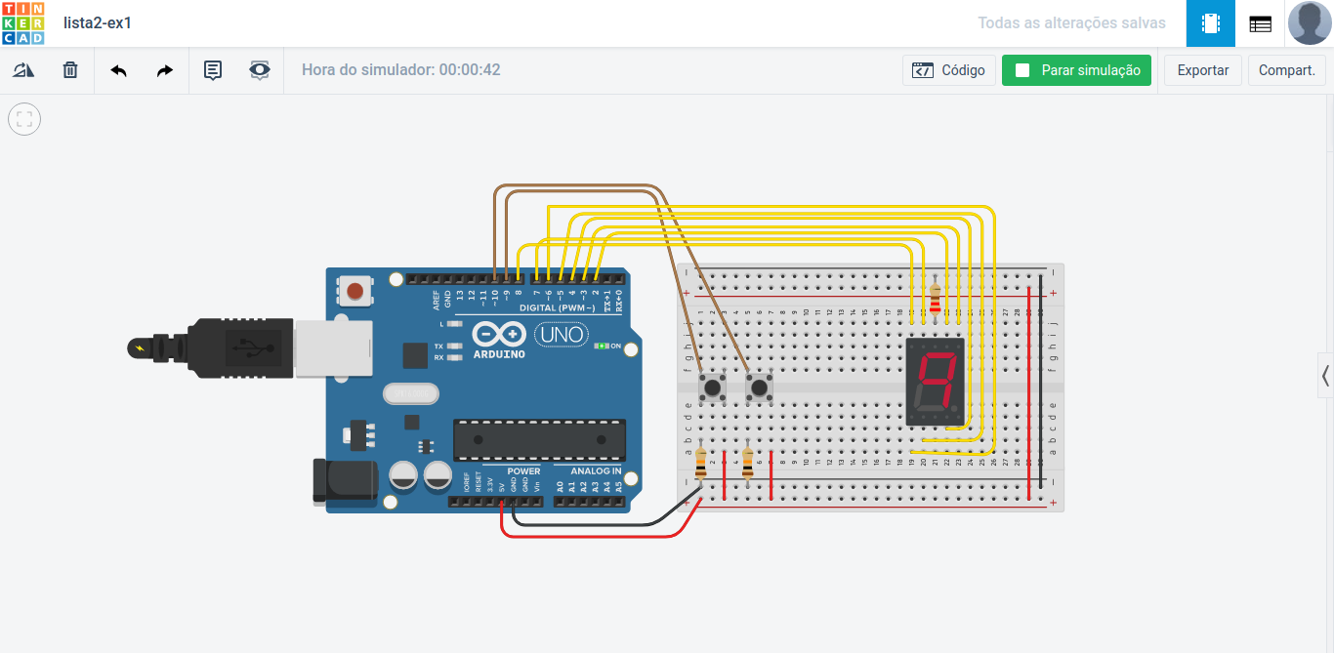Figura 11: Número 9

2) Crie um programa para controlar um elevador que atenda 3 andares (1 butão para cada andar), onde cada andar e correspondente as seguintes posições em graus de um servo motor: andar 0 = 0 graus; andar 1 = 127 graus; e andar 3 = 255 graus. Apresente um esquema da ligação dos componentes necessários. Descreva o resultado usando o simulador.

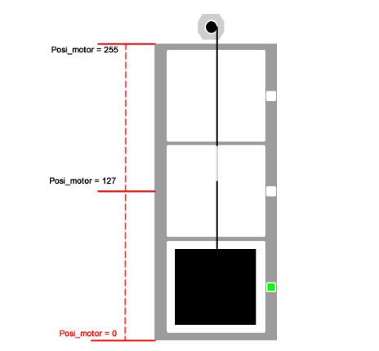

Protótipo Arduino

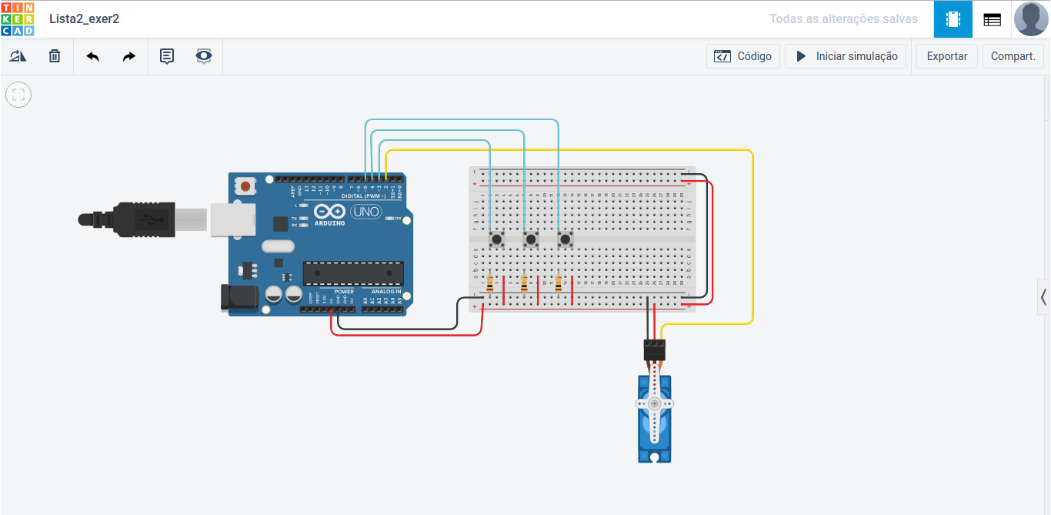Figura 12: Protótipo Circuito

Código Fonte

#include <Servo.h> // usa a biblioteca para servomotor
Servo servoMotor;
const int servoMotorPort = 2;
const int andar0 = 3;
const int andar1 = 4;
const int andar2 = 5;
int andarAtual = 0;

void setup(){
pinMode(andar0, INPUT);
pinMode(andar0, INPUT);
pinMode(andar0, INPUT);
servoMotor.attach(servoMotorPort);
Serial.begin(9600);
}

void moveAndar(int andar){
Serial.print("ANDAR ATUAL: ");
Serial.println(andar);
double angulo;

if(andar == 0){
angulo = 0;
}
else if(andar == 1){
angulo = 127;
}
else{
angulo = 255;
}
servoMotor.write(angulo);
delay(1000);
}

void loop(){
const int lerAndar0 = digitalRead(andar0);
const int lerAndar1 = digitalRead(andar1);
const int lerAndar2 = digitalRead(andar2);
if( lerAndar0 == HIGH){
andarAtual = 0;
}
else if( lerAndar1 == HIGH){
andarAtual = 1;
}
else if( lerAndar2 == HIGH){
andarAtual = 2;
}
moveAndar(andarAtual);
}

Testes

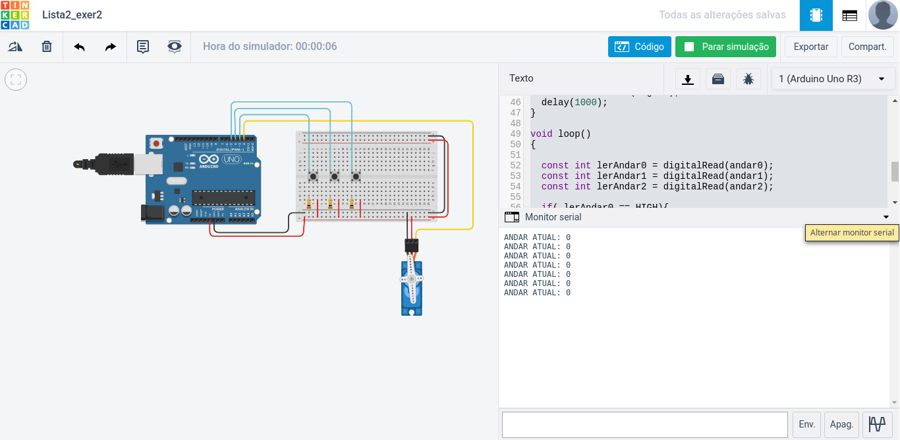Figura 13: ANDAR 0

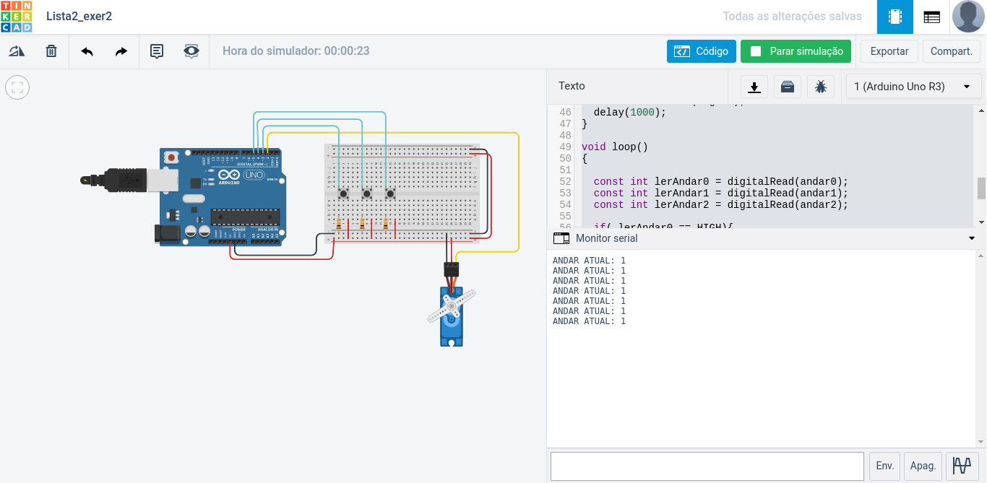Figura 14: Andar 1

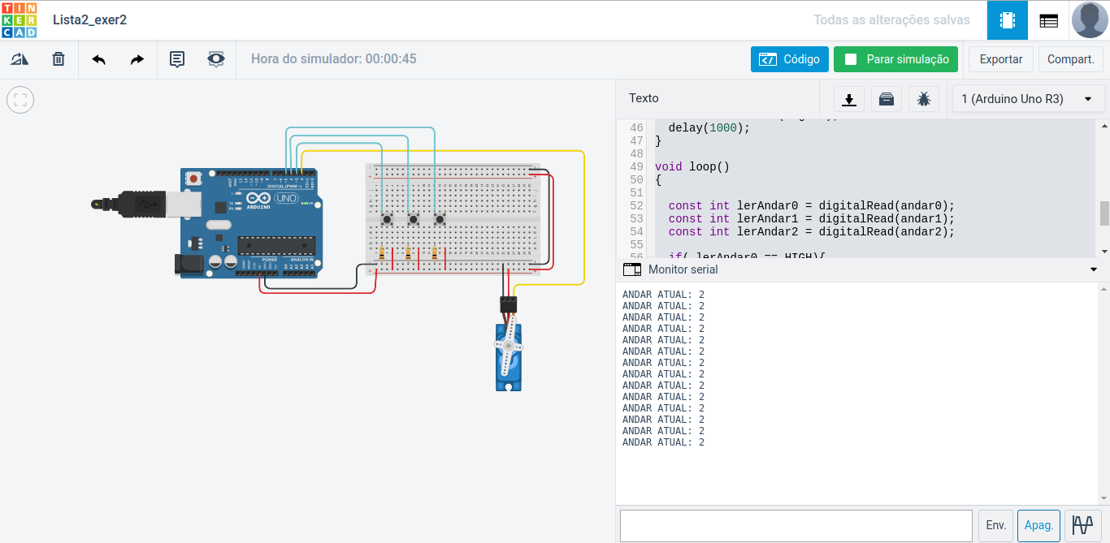Figura 15: Andar 2
3) Implemente os seguinte esquema abaixo que deverá identificar cores com o Arduino utilizando um LDR e um LED RGB. O programa deve gerar como saída as cores como o nome e o número em RGB. Descreva o resultado usando o simulador.

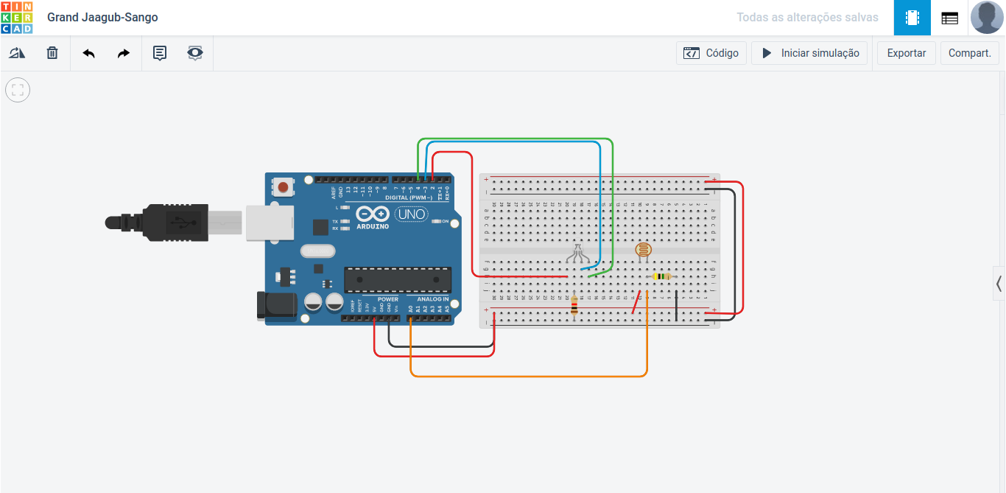Figura 16: Circuito questão 3

4) Defina o que é teste de software e descreva o microciclo do TDD.
Teste de Software é um processo que faz parte do desenvolvimento de software e tem como principal objetivo revelar bugs para que sejam corrigidas até que o produto final atinja a melhor qualidade e livre de erros. Já o TDD é uma técnica que primeiro entende-se o problema, então cria-se testes que validem funcionalidades e depois implementa-se a função que deve passar nos testes criados validando o produto de forma automatizada.

